COURS POUR ADULTES LE MARDI DE 12 H 30 A 15 H
COURS POUR ENFANTS ET ADOLESCENTS LE MERCREDI APRES MIDI

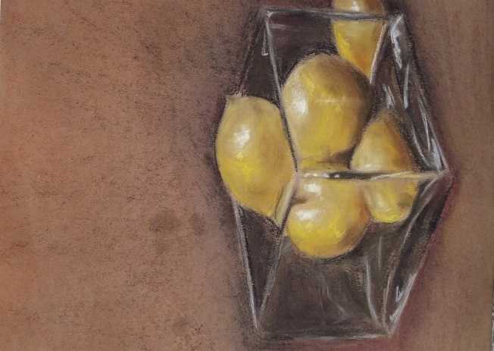
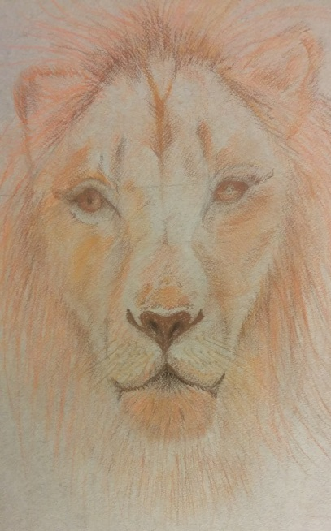
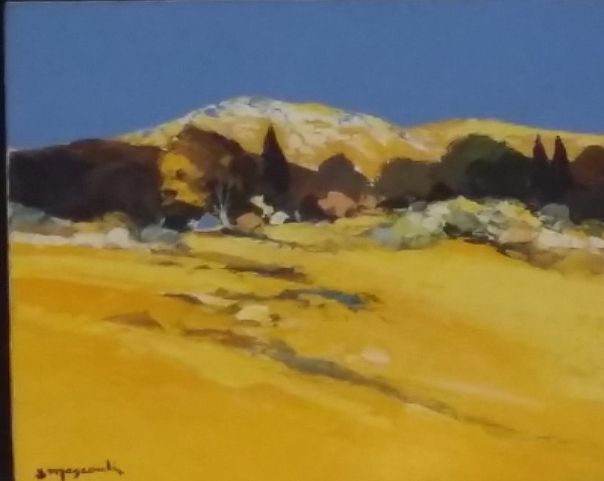
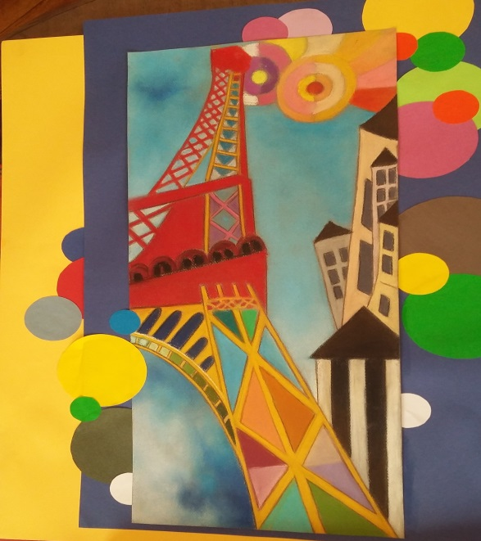
ATELIER DE DESSIN-PEINTURE RUE DAUBIGNY 75017 (pinceau, couteau, techniques diverses)
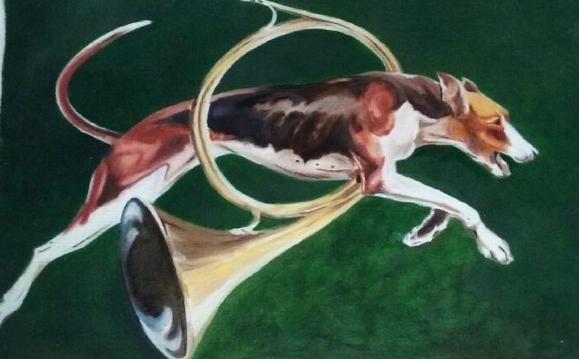
06 73 80 17 06

